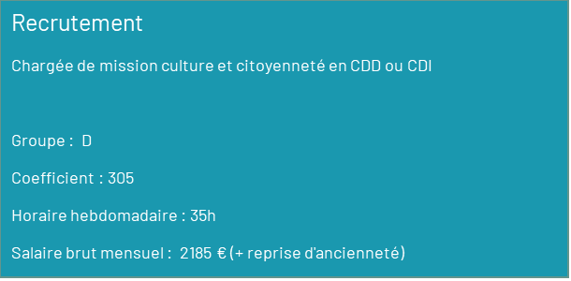
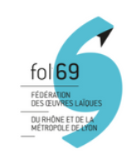

Fédération d’éducation populaire, la FOL 69 - Ligue de l’Enseignement du Rhône et de la Métropole de Lyon recrute un·e chargé.e de mission culture et citoyenneté pour intervenir dans le cadre de différents projets à destination d’adultes, d’enfants et d’adolescents. La ligue de l’Enseignement du Rhône est une association d’éducation populaire complémentaire de l’école.
Le pôle Culture et citoyenneté de la FOL69 développe sur son territoire des actions dont l’objectif central est de permettre la rencontre et l’échange atour de ces thèmes. Pour cela, il propose des projets de pratiques artistiques (résidences, ateliers), notamment à destination des personnes les plus éloignées des ressources culturelles. En matière de citoyenneté, le pôle porte des projets portant sur la lutte contre les discriminations, la lutte contre le harcèlement, l’égalité femmes-hommes. Il propose notamment des outils et médiations sur ces sujets à destination des scolaires et structures d’éducation populaire ainsi que des formations sur la laïcité et les valeurs de la République.

Sous la responsabilité de la coordinatrice du pôle Culture et citoyenneté, vous serez en charge des missions suivantes :
- Coordination et animation des séances du Conseil d’arrondissement des enfants (Lyon), en lien avec un.e autre animateur/animatrice
- Développement et animation d’outils de médiation dans le domaine de l’éducation à la citoyenneté : expositions, mallettes de l’égalité… auprès du public scolaire et d’acteurs de l’éducation populaire
- Appui à l’organisation de l’éducation artistique et culturelle (soutien administratif, suivi)
- Animation de formation autour de la laïcité et autour d’un outil de lutte contre le harcèlement (formations assurées en amont)
- Interventions au CRA (Centre de rétention administrative)
- Participation à d’autres projets en cours de construction

Compétences demandées :
- Compétences techniques et relationnelles éprouvées en animation et formation en direction de personnes adultes et enfants
- Capacité à s’insérer dans un collectif et à travailler en équipe
- Autonomie, adaptabilité, écoute
- Sensibilité pour le champ artistique
- Capacité organisationnelle et à rendre compte

Diplômes :
- BAC + 3 minimum
- Le BAFA ou diplôme équivalent seront appréciés

Candidature à adresser à Alexandra SOCQUET
avant le 26 janvier 2026 par mail à l’adresse suivante : recrutement@laligue69.org en précisant dans le titre Candidature pour le poste de charg é.e de mission culture et citoyenneté

